Вариант №1

Инструкция по выполнению работы
Для выполнения экзаменационной работы по физике отводится 3 часа
55 минут (235 минут). Работа состоит из двух частей, включающих в себя 26 заданий.
В заданиях 1–4, 7, 8, 11–13 и 16 ответом является целое число или конечная десятичная дробь. Ответ запишите в поле ответа в тексте работы,
а затем перенесите по приведённому ниже образцу в бланк ответа № 1. Единицы измерения физических величин писать не нужно.
Бланк
КИМ
Ответ: –2,5 м/с².
Ответом к заданиям 5, 6, 9, 10, 14, 15, 17, 18 и 20 является последовательность цифр. В заданиях 5, 9, 14 и 18 предполагается два или три верных ответа. Ответ запишите в поле ответа в тексте работы, а затем перенесите по приведённому ниже образцу без пробелов, запятых и других дополнительных символов в бланк ответов № 1.
КИМ
Ответ: | А | Б
Ответ: | 4 | 1

Ответом к заданию 19 являются два числа. Ответ запишите в поле ответа в тексте работы, а затем перенесите по приведённому ниже образцу, не разделяя числа пробелом, в бланк ответов № 1.
Бланк
Бланк
КИМ
Ответ: ( 1,4 ± 0,2 ) Н.

Ответ к заданиям 21–26 включает в себя подробное описание всего хода выполнения задания. В бланке ответов № 2 укажите номер задания
и запишите его полное решение.
При вычислениях разрешается использовать непрограммируемый калькулятор.
Все бланки ЕГЭ заполняются яркими чёрными чернилами. Допускается использование гелевой или капиллярной ручки.
При выполнении заданий можно пользоваться черновиком. Записи
в черновике, а также в тексте контрольных измерительных материалов не учитываются при оценивании работы.
Баллы, полученные Вами за выполненные задания, суммируются. Постарайтесь выполнить как можно больше заданий и набрать наибольшее количество баллов.
После завершения работы проверьте, чтобы ответ на каждое задание
в бланках ответов № 1 и № 2 был записан под правильным номером.
Желаем успеха!

Ниже приведены справочные данные, которые могут понадобиться Вам при выполнении работы.

Десятичные приставки

Наименование | Обозначе-  ние | Множитель | Наименование | Обозначе-ние | Множитель
гига | Г | 10⁹ | санти | с | 10^{–2}
мега | М | 10⁶ | милли | м | 10^{–3}
кило | к | 10³ | микро | мк | 10^{–6}
гекто | г | 10² | нано | н | 10^{–9}
деци | д | 10^{–1} | пико | п | 10^{–12}

Константы
число π | π = 3,14
ускорение свободного падения на Земле | g = 10 м/с²
гравитационная постоянная | G = 6,7·10^{–11} Н·м²/кг²
универсальная газовая постоянная | R = 8,31 Дж/(моль·К)
постоянная Больцмана | k = 1,38·10^{–23} Дж/К
постоянная Авогадро | N_{А} = 6·10²³ моль^{–1}
скорость света в вакууме | с = 3·10⁸ м/с
коэффициент пропорциональности в законе Кулона | k = = 9·10⁹ Н·м²/Кл²
модуль заряда электрона  (элементарный электрический заряд) | e = 1,6·10^{–19} Кл
постоянная Планка | h = 6,6·10^{–34} Дж·с

Соотношения между различными единицами
температура | 0 К = –273 °С
атомная единица массы | 1 а.е.м. = 1,66⋅10^{–27} кг
1 атомная единица массы эквивалентна | 931,5 МэВ
1 электронвольт | 1 эВ = 1,6⋅10^{–19} Дж

Масса частиц
электрона | 9,1⋅10^{–31}кг ≈ 5,5⋅10^{–4} а.е.м.
протона | 1,673⋅10^{–27} кг ≈ 1,007 а.е.м.
нейтрона | 1,675⋅10^{–27} кг ≈ 1,008 а.е.м.

Плотность |  | подсолнечного масла |  |  | 900 кг/м³
воды | 1000 кг/м³ | алюминия |  | 2700 кг/м³
древесины (сосна) | 400 кг/м³ | железа |  | 7800 кг/м³
керосина | 800 кг/м³ | ртути | 13 600 кг/м³

Удельная теплоёмкость
воды | 4,2⋅10³ |  | Дж/(кг⋅К) |  |  | алюминия |  | 900 | Дж/(кг⋅К)
льда | 2,1⋅10³ |  | Дж/(кг⋅К) |  |  | меди |  | 380 | Дж/(кг⋅К)
железа |  | 460 | Дж/(кг⋅К) |  |  | чугуна |  | 500 | Дж/(кг⋅К)
свинца |  | 130 | Дж/(кг⋅К)
Удельная теплота
парообразования воды |  |  |  | 2,3⋅10⁶ Дж/кг
плавления свинца |  |  |  | 2,5⋅10⁴ Дж/кг
плавления льда |  |  |  | 3,3⋅10⁵ Дж/кг

Нормальные условия: давление – 10⁵ Па, температура – 0 °С

Молярная маcса
азота | 28⋅10^{–3} |  |  | кг/моль |  | гелия |  |  | 4⋅10^{–3} |  | кг/моль
аргона | 40⋅10^{–3} |  |  | кг/моль |  | кислорода |  |  | 32⋅10^{–3} |  | кг/моль
водорода | 2⋅10^{–3} |  |  | кг/моль |  | лития |  |  | 6⋅10^{–3} |  | кг/моль
воздуха | 29⋅10^{–3} |  |  | кг/моль |  | неона |  |  | 20⋅10^{–3} |  | кг/моль
воды | 18⋅10^{–3} |  |  | кг/моль |  | углекислого газа |  |  | 44⋅10^{–3} |  | кг/моль

Часть 1

Ответами к заданиям 1–20 являются число или последовательность цифр. Ответ запишите в поле ответа в тексте работы, а затем перенесите в БЛАНК ОТВЕТОВ № 1 справа от номера соответствующего задания, начиная с первой клеточки. Каждый символ пишите в отдельной клеточке в соответствии с приведёнными в бланке образцами. Единицы измерения физических величин писать не нужно.

1

На рисунке приведён график зависимости проекции скорости 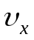 от времени t для тела, движущегося прямолинейно вдоль оси Оx. Определите проекцию
a_{x} ускорения тела.

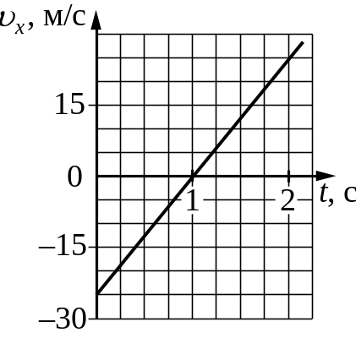

Ответ: ___________________________ м/с².

&%end_page&%

2

В инерциальной системе отсчёта сила, равная по модулю 16 Н, сообщает телу массой m ускорение 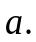 Чему равен модуль силы, под действием которой тело массой 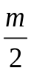 будет иметь в этой системе отсчёта ускорение 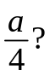

Ответ: ___________________________ Н.

&%end_page&%

3

Автомобиль массой 10³ кг движется со скоростью 20 м/с. Чему равна кинетическая энергия автомобиля?

Ответ: ___________________________ кДж.

&%end_page&%

4

Невесомый рычаг находится в равновесии (см. рисунок). Сила F₁ = 8 Н, её плечо равно 20 см. Каков модуль силы 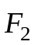, если её плечо равно 16 см?
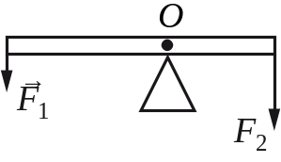

Ответ: ___________________________ Н.

&%end_page&%

5

В инерциальной системе отсчёта вдоль оси Ох движется тело массой 20 кг.
На рисунке приведён график зависимости проекции скорости этого тела от времени t.

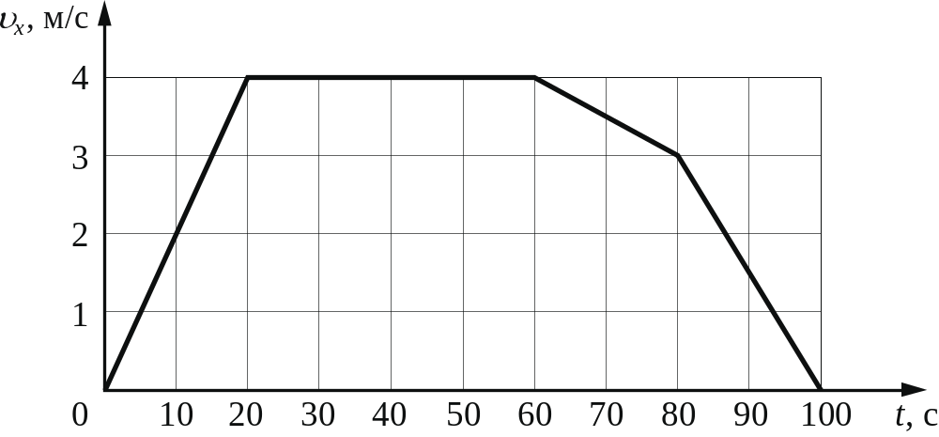

Из приведённого ниже списка выберите все верные утверждения
о движении тела.

1) | Модуль ускорения тела в промежутке времени от 60 до 80 с в 3 раза больше модуля ускорения тела в промежутке времени от 80 до 100 с.
2) | За промежуток времени от 80 до 100 с тело переместилось на 30 м.
3) | В момент времени 90 с модуль равнодействующей сил, действующих  на тело, равен 1,5 Н.
4) | За промежуток времени от 60 до 80 с импульс тела увеличился на 40 кг·м/с.
5) | Кинетическая энергия тела в промежутке времени от 10 до 20 с увеличилась в 4 раза.

Ответ: ___________________________.

&%end_page&%

6

После удара шайба начала скользить вверх по гладкой наклонной плоскости со скоростью 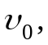 как показано на рисунке, и в момент t = t₀ вернулась в исходное положение. Графики А и Б отображают изменение
с течением времени физических величин, характеризующих движение шайбы.
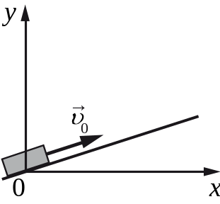
Установите соответствие между графиками
и физическими величинами, изменение которых со временем эти графики могут отображать.
К каждой позиции первого столбца подберите соответствующую позицию
из второго столбца и запишите в таблицу выбранные цифры под соответствующими буквами.

ГРАФИКИ |  | ФИЗИЧЕСКИЕ ВЕЛИЧИНЫ
  А) | 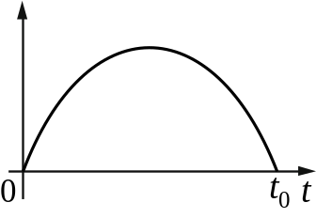
  Б) | 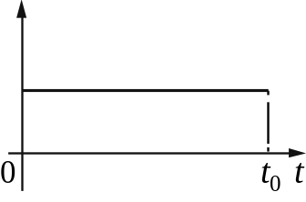
  1) | кинетическая энергия Е_{к}
  2) | проекция скорости 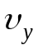
  3) | полная механическая энергия Е_{м}
  4) | координата х

Ответ: | А | Б

&%end_page&%

7

Концентрация молекул разреженного газа уменьшилась в 3 раза, а средняя кинетическая энергия теплового поступательного движения молекул увеличилась в 6 раз. Во сколько раз повысилось давление газа?

Ответ: в ___________________________ раз(а).

&%end_page&%

8

Рабочее тело тепловой машины с КПД 50% за цикл работы отдаёт холодильнику количество теплоты, равное 50 Дж. Какое количество теплоты рабочее тело получает за цикл от нагревателя?

Ответ: ___________________________ Дж.

&%end_page&%

9

При переводе идеального газа из состояния 1
в состояние 2 концентрация молекул n пропорциональна давлению р (см. рисунок). Масса газа в процессе остаётся постоянной.
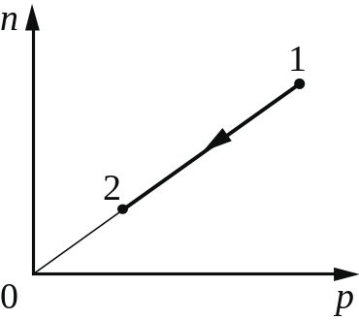
Из приведённого ниже списка выберите все верные утверждения, характеризующих процесс 1–2.

1) | Средняя кинетическая энергия теплового движения молекул газа уменьшается.
2) | Плотность газа уменьшается.
3) | Абсолютная температура газа остаётся неизменной.
4) | Происходит изотермические расширение газа.
5) | Среднеквадратичная скорость теплового движения молекул газа увеличивается.

Ответ: ___________________________.

&%end_page&%

10

В сосуде неизменного объёма находилась при комнатной температуре смесь двух идеальных газов, по 1 моль каждого. Половину содержимого сосуда выпустили, а затем добавили в сосуд 1 моль первого газа. Температура
в сосуде поддерживалась неизменной. Как изменились в результате парциальное давление первого газа и суммарное давление смеси газов?
Для каждой величины определите соответствующий характер изменения:

1) | увеличилось
2) | уменьшилось
3) | не изменилось

Запишите в таблицу выбранные цифры для каждой физической величины. Цифры в ответе могут повторяться.

Парциальное давление первого газа | Давление смеси газов

&%end_page&%

11

Сила тока, текущего в проводнике, равна 4 А. Какой заряд проходит через поперечное сечение проводника за 10 с?

Ответ: ___________________________ Кл.

&%end_page&%

12

Определите энергию магнитного поля катушки индуктивностью 0,1 Гн,
по которой протекает ток 2 А.

Ответ: ___________________________ Дж.

&%end_page&%

13

Какая из точек (1, 2, 3 или 4) является изображением точки S, создаваемым тонкой собирающей линзой с фокусным расстоянием F (см. рисунок)?

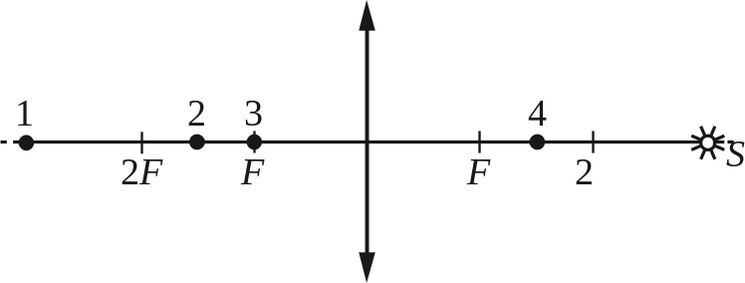

Ответ: точка ___________________________.

&%end_page&%

14

Две маленькие закреплённые бусинки, расположенные в точках А и В, несут на себе заряды +q > 0 и −2q соответственно (см. рисунок).
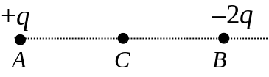
Из приведённого ниже списка выберите два правильных утверждения относительно этой ситуации.

1) | На бусинку А со стороны бусинки В действует сила Кулона, направленная горизонтально вправо.
2) | Напряжённость результирующего электростатического поля в точке С направлена горизонтально вправо.
3) | Модуль силы Кулона, действующей на бусинку В, в 2 раза больше, чем модуль силы Кулона, действующей на бусинку А.
4) | Если бусинки соединить медной проволокой, они будут притягивать друг друга.
5) | Если бусинки соединить незаряженной стеклянной палочкой, их заряды станут равными.

Ответ: ___________________________.

&%end_page&%

15

В первом опыте частица массой m, несущая заряд q, движется в однородном магнитном поле с индукцией В по окружности радиусом R со скоростью υ. Во втором опыте та же частица движется в том же магнитном поле по окружности большего радиуса. Как при переходе от первого опыта ко второму изменились кинетическая энергия частицы и период её обращения?
Для каждой величины определите соответствующий характер изменения:
1) | увеличилась
2) | уменьшилась
3) | не изменилась

Запишите в таблицу выбранные цифры для каждой физической величины. Цифры в ответе могут повторяться.

Кинетическая энергия  частицы | Период её обращения

&%end_page&%

16

Ядро урана захватывает нейтрон, в результате чего происходит ядерная реакция 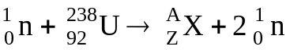 с образованием ядра химического элемента 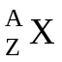. Каков заряд образовавшегося ядра Z (в единицах элементарного заряда)?

Ответ: ___________________________.

&%end_page&%

17

На металлическую пластинку направили пучок света от лазера, вызвав фотоэффект. Интенсивность лазерного излучения плавно уменьшают,
не меняя его длины волны. Как изменятся в результате этого запирающее напряжение и максимальная скорость фотоэлектронов?
Для каждой величины определите соответствующий характер её изменения:

1) | увеличится
2) | уменьшится
3) | не изменится

Запишите в таблицу выбранные цифры для каждого ответа. Цифры в ответе могут повторяться.

Запирающее напряжение | Максимальная скорость фотоэлектронов

&%end_page&%

18

Выберите все верные утверждения о физических явлениях, величинах и закономерностях. Запишите цифры, под которыми они указаны.

1) | При увеличении длины нити математического маятника период его колебаний уменьшается.
2) | Явление диффузии протекает в твёрдых телах значительно медленнее, чем в жидкостях.
3) | Сила Лоренца отклоняет положительно и отрицательно заряженные частицы, влетающие под углом к линиям индукции однородного магнитного поля, в противоположные стороны.
4) | Дифракция рентгеновских лучей невозможна.
5) | В процессе фотоэффекта с поверхности вещества под действием падающего света вылетают электроны.

Ответ: ___________________________.
&%end_page&%

19

Определите показания амперметра (см. рисунок), если погрешность прямого измерения силы тока равна цене деления амперметра.

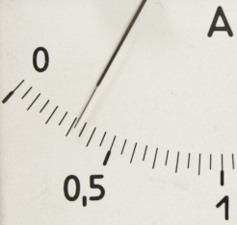

Ответ: ( ± ) А.

В бланк ответов № 1 перенесите только числа, не разделяя их пробелом или другим знаком.

&%end_page&%

20

Ученик изучает законы постоянного тока. В его распоряжении имеется пять аналогичных электрических цепей (см. рисунок) с различными источниками
и внешними сопротивлениями, характеристики которых указаны в таблице. Какие две цепи необходимо взять ученику для того, чтобы на опыте исследовать зависимость силы тока, протекающего в цепи, от внутреннего сопротивления источника?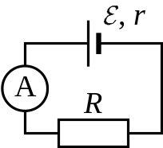

№ цепи | ЭДС источника 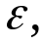 В | Внутреннее сопротивление источника r, Ом | Внешнее сопротивление R, Ом
1 | 9 | 1 | 15
2 | 6 | 2 | 10
3 | 12 | 2 | 5
4 | 6 | 1 | 10
5 | 9 | 1 | 10

Запишите в ответе номера выбранных цепей.

Ответ:



Не забудьте перенести все ответы в бланк ответов № 1
в соответствии с инструкцией по выполнению работы.
Проверьте, чтобы каждый ответ был записан в строке с номером соответствующего задания.

Часть 2

Для записи ответов на задания 21–26 используйте БЛАНК ОТВЕТОВ № 2. Запишите сначала номер задания (21, 22 и т.д.), а затем решение соответствующей задачи. Ответы записывайте чётко и разборчиво.

&%end_page&%

21

В камере, из которой откачан воздух, создали электрическое поле напряжённостью  и магнитное поле индукцией 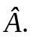 Поля однородные, 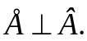 В камеру влетает протон р, вектор скорости которого перпендикулярен
и 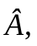 как показано на рисунке. Модули напряжённости электрического поля и индукции магнитного поля таковы, что протон движется прямолинейно. Куда отклонится протон на начальном участке траектории, если его скорость уменьшить? Ответ поясните, указав, какие явления и закономерности Вы использовали для объяснения. Влиянием силы тяжести пренебречь.
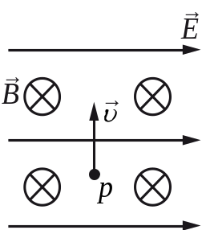

Полное правильное решение каждой из задач 22–26 должно содержать законы и формулы, применение которых необходимо и достаточно для решения задачи, а также математические преобразования, расчёты с численным ответом и при необходимости рисунок, поясняющий решение.

&%end_page&%

22

Однородный цилиндр объёмом 4·10^{–4} м³ подвешен на нити
и наполовину погружён в воду. Какова плотность материала цилиндра, если сила натяжения нити F = 3 Н?
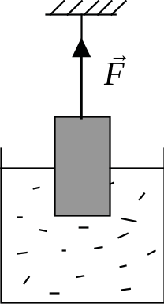

&%end_page&%

23

В стакан калориметра, содержащий 250 г воды, опустили кусок льда массой 140 г, имевшего температуру 0 °С. После того как наступило тепловое равновесие, весь лед растаял, и температура воды стала равной 0 °С. Определите начальную температуру воды. Теплоёмкостью калориметра
и теплообменом с окружающей средой пренебречь.

&%end_page&%

24

Закрытый сверху вертикальный цилиндрический сосуд, заполненный воздухом, разделён тяжёлым поршнем, способным скользить без трения,
на две части. В начальном равновесном состоянии в верхней и нижней частях сосуда находилось по 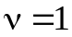 моль воздуха, а отношение объёмов верхней
и нижней частей сосуда было равно 2. После того, как из нижней части сосуда удалили некоторое количество воздуха 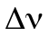, через длительный промежуток времени установилось новое состояние равновесия с отношением объёмов верхней и нижней частей сосуда, равным 3. Температура воздуха T в обеих частях сосуда всё время поддерживалась одинаковой и постоянной. Определите, какое количество воздуха было удалено из сосуда.

&%end_page&%

25

Батарея ЭДС соединена с реостатом так, как показано на рисунке. Какова ЭДС батареи, если при силе тока в цепи I₁ = 1 А выделяемая на реостате мощность N₁ = 4 Вт, а при силе тока I₂ = 5 А выделяемая на реостате мощность N₂ = 10 Вт?
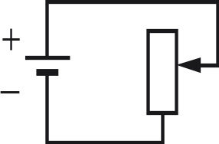

&%end_page&%

26

Два одинаковых бруска массой М = 500 г связаны между собой невесомой нерастяжимой нитью, перекинутой через невесомый гладкий блок, неподвижно закреплённый на потолке (см. рисунок).
На один из брусков кладут груз массой m = 100 г,
и система приходит в движение. С какой силой F груз будет давить на брусок? Сделайте схематический рисунок с указанием сил, действующих на бруски и груз. Обоснуйте применимость законов, используемых для решения задачи.
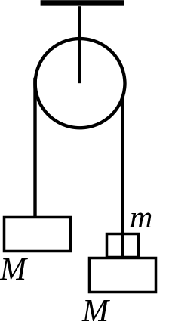


Проверьте, чтобы каждый ответ был записан рядом с номером соответствующего задания.

&%end_page&%

